**M-CON**

SECURITY SOLUTIONS

Služba PCO HZSP  
CENÍK 1

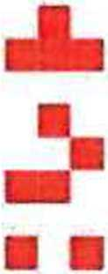

**h~b**

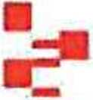

|  |  |  |
| --- | --- | --- |
| Pol. č. | Náklady PS na připojení | Cena |
|  |  |  |
| 1 | Účastnický komunikátor komplet | 40 000 Kč |
| 2 | ESPA převodník | 4 386 Kč |
|  |  |  |
| 3 | Technologické rozhraní ÚK x EPS | 2 000 Kč |
|  |  |  |
| 4 | KTPO - vložka HZSP (bez klíče) | 5 536 Kč |
| 5 | KTPO - klíč k vložce HZSP | 1 288 Kč |
|  |  |  |
| 6 | Instalační práce + materiál cca | 18 000 Kč |
|  |  |  |
| 7 | Dodatek k projektu EPS | 5 000 Kč |
|  |  |  |
| 8 | Schránka na DZP | 899 Kč |
|  |  |  |
| 9 | Cena celkem | 77 109 Kč |

Tento ceník je platný od 1. 4. 2024

Cena za práce, v tabulce uvedená, obsahuje instalaci všech uvedených komponent, vč. propojovacího vedení a jeho uložení do 5m vzdálenosti od jednoho komponentu ke druhému.

Cena neobsahuje DPH.

M connections si vyhrazuje změnu cen po předchozím ohlášení.

Ceny zde uvedené platí do vydání příštího ceníku.

■ M connections s.r.o. — Na horce 159/1 — 182 00 Praha 8 — tel.: +xxxxxxxxxxx — fax: +xxxxxxxxxxxx — e-mail:xxxxxxxxxxxx IČO: 26432595 — DIČ: CZ26432595 — zapsán v OR Praha.odd. C. vl.č. 81775 — [www.mconn.cz](http://www.mconn.cz)